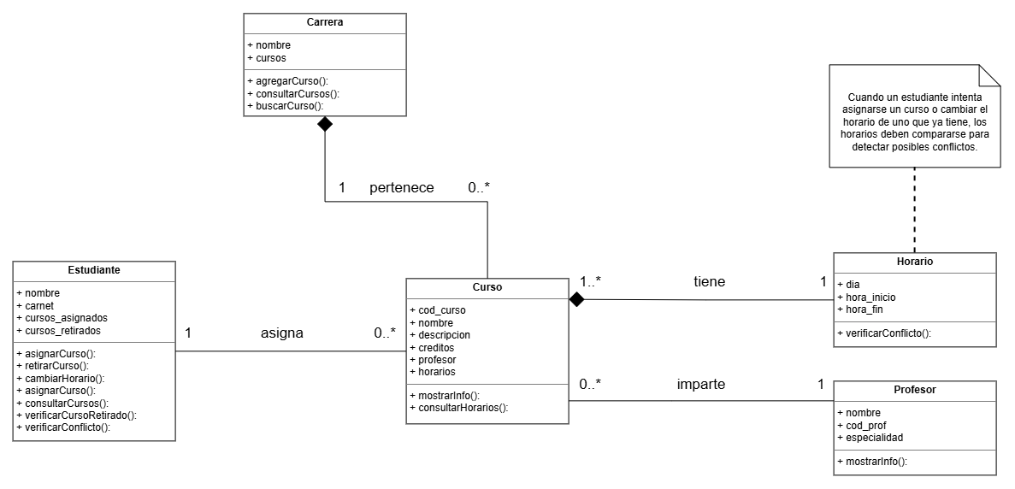
Explicación del diagrama de clases
El diagrama utiliza las cinco clases indicadas en el enunciado y sus principales atributos y métodos.
La relación Carrera–Curso utiliza 1 y 0..* porque cada curso pertenece a una carrera, mientras que una carrera puede contener varios cursos.
La relación Curso–Horario utiliza 1 y 1..* porque un curso debe contar con al menos un horario, pero puede tener múltiples alternativas.
La relación Profesor–Curso utiliza 1 y 0..* porque un curso tiene un profesor encargado y un profesor puede impartir diferentes cursos.
La relación Estudiante–Curso utiliza 1 y 0..* porque un estudiante puede no tener ningún curso asignado o puede tener varios.
Los métodos se distribuyen de acuerdo con la responsabilidad de cada clase. Curso se encarga de mostrar su información, Horario de manejar la información relacionada con los horarios y detectar conflictos, Carrera de administrar sus cursos, Profesor de proporcionar sus datos y Estudiante de gestionar sus asignaciones.

